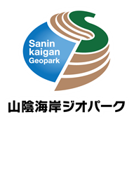

2024(令和6)年度山陰海岸ジオパーク

中高生研究・実践コンテスト

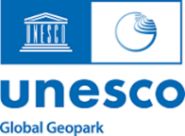

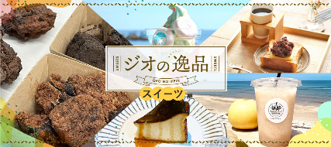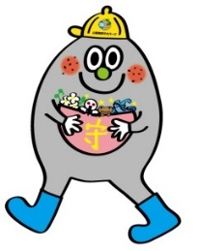

日頃の授業・部活動などでの山陰海岸ジオパークに関する研究、山陰海岸ジオパークを活用した実践の成果を発表しませんか？

ジオパークエリア内の食材を利用した新商品の開発、ジオサイトの保全活動など研究・実践の応募をお待ちしています。

2024（令和6）年度　山陰海岸ジオパーク中高生研究・実践コンテスト　エントリー用紙

|  |  |  |  |
| --- | --- | --- | --- |
| 所属団体 | 学　校　名 |  | |
| 電話番号 |  | |
| 電子メール |  | |
| 応募者  ※個人で応募する場合、グループ名は不要。 | グループ名 |  | |
| 代　表　者 | 学年 | 氏名 |
| 指導教員 |  | |
| **応募区分**  （どちらかに〇） | **研究**　　　・　　　**実践** | | |
| **発表テーマ** |  | | |
| **発表の要旨**  （2～3行程度） |  | | |
| **ジオパークとの**  **つながり**  （2～3行程度） |  | | |
| 記載のとおりの内容で、山陰海岸ジオパーク中高生研究・実践コンテストに応募、発表することを承諾し、コンテストへの参加を申し込みます。  2024（令和6）年　　　月　　　日  学校長（所属長）　氏名 | | | |

エントリー期間：**令和6年1０月２日（水）～１１月21日（木）必着**

応募作品提出期間：**令和7年1月6日（月）～2月7日（金）必着**